【编号S074】
成果名称 | 燃料电池汽车用高速电动离心式空气压缩机
完成单位 | 北京科技大学
成果简介 | 综合介绍：面向燃料电池汽车的高速电动离心式空气压缩机，采用水润滑阶梯浅腔动静压轴承作为支撑，高速大功率永磁同步电机直驱的解决方案，具有无油、高效和耐用的优点。技术水平国内领先。
技术指标：
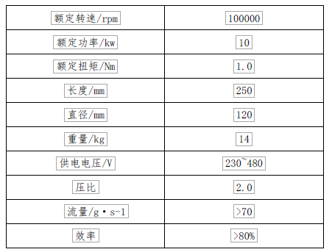
成果成熟度 | □研制阶段 □试生产 ■小批量生产 □批量生产 □其它
合作方式 | □技术开发 □技术入股 ■技术转让 □技术服务 □技术咨询  □人才培养 □共建载体 □其它
成果完成人 |  | 联系电话
联系人 | 北科资产管理处 | 联系电话 | 010-62332975
电子邮箱 | admin@ustbcm.com | 手机号码

